Министерство образования и науки Российской Федерации
ФГБОУ ВО Ульяновский государственный технический университет
Кафедра «Вычислительная техника»

Лабораторная работа №1
«Обработка списков»

Выполнил студент
группы ИВТапбд-21
Меховников Е.А.

Ульяновск, 2023
1.Постановка задачи
Необходимо на языке python реализовать программу обрабатывающую список, а именно – из списка должны удаляться все элементы которые больше среднего значения и являются чётными
2. Особенности реализации
Программа была реализована в двух вариантах: с использованием встроенных функций и без.
С использованием:
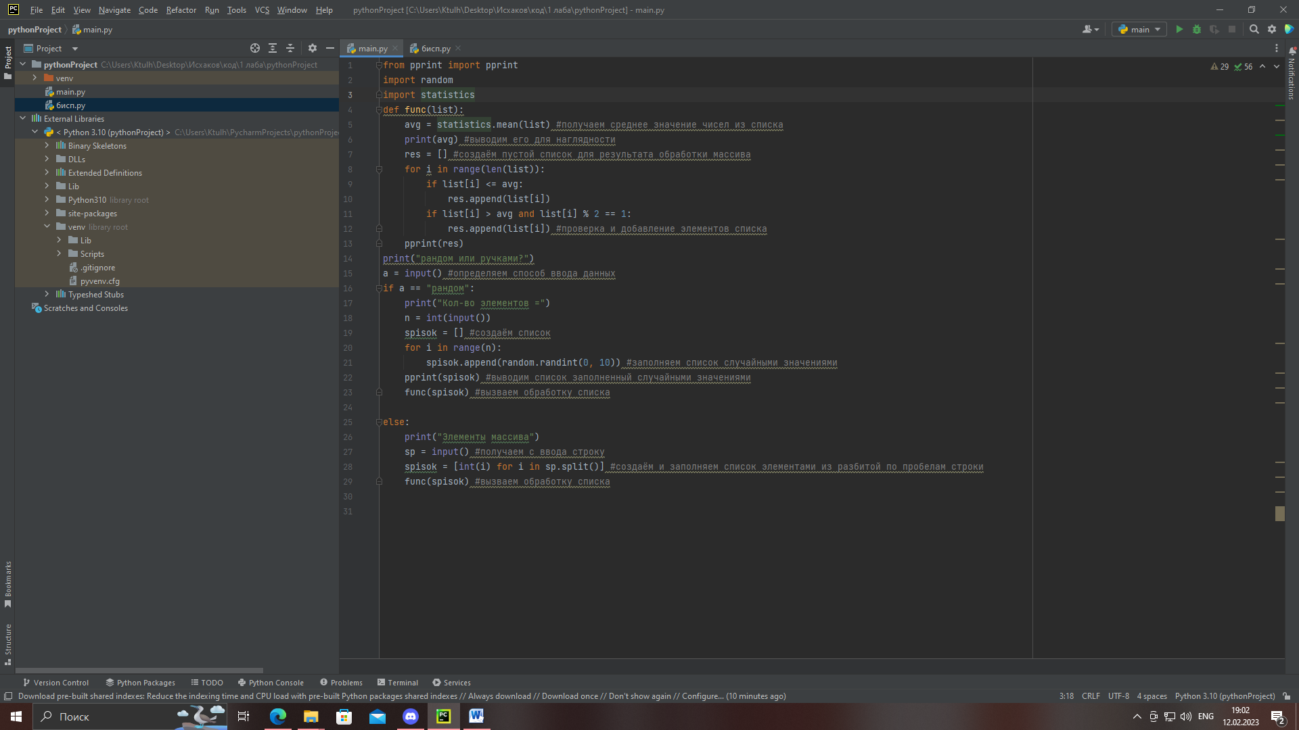
Без использования:
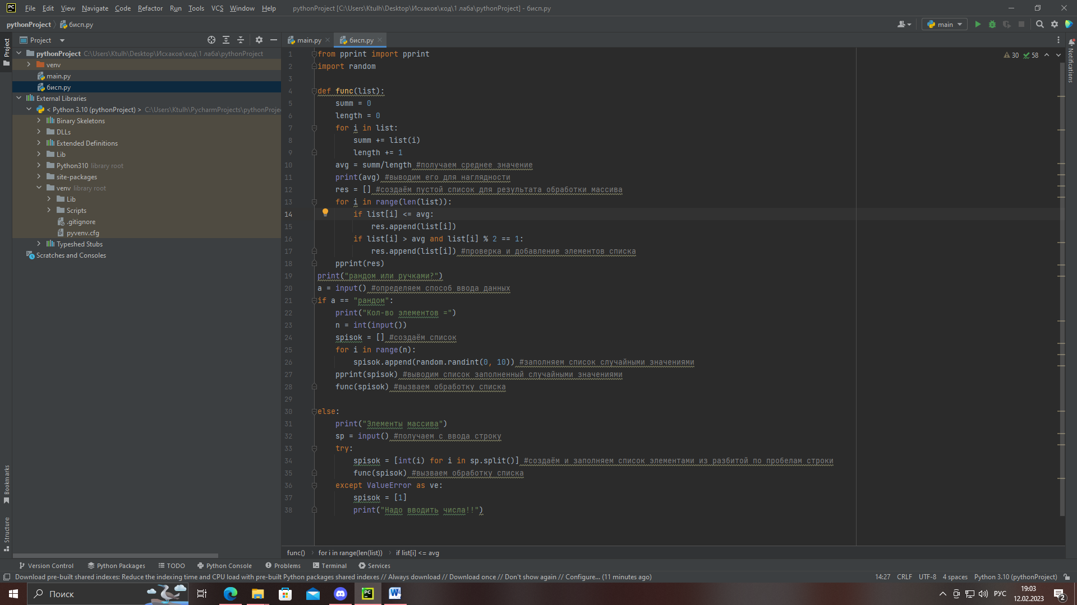
При написании кода возникла пара проблем, удалить элементы списка с помощью цикла оказалось сложнее чем я думал, потому я просто создал новый результирующий массив, в который заносятся элементы исходя из обратного условия.
На самом деле можно было и с удалением элементов это сделать, если добавить пару счётчиков с условиями.
3.Тестирование
Тестирование c использование случайного заполнения:
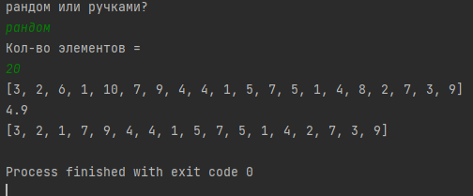
Ввод с клавиатуры:
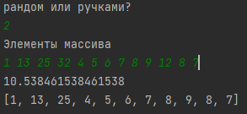
4.Выводы о проделанной работе
В ходе выполнения данной лабораторной работы были изучены списки и их обработка.

